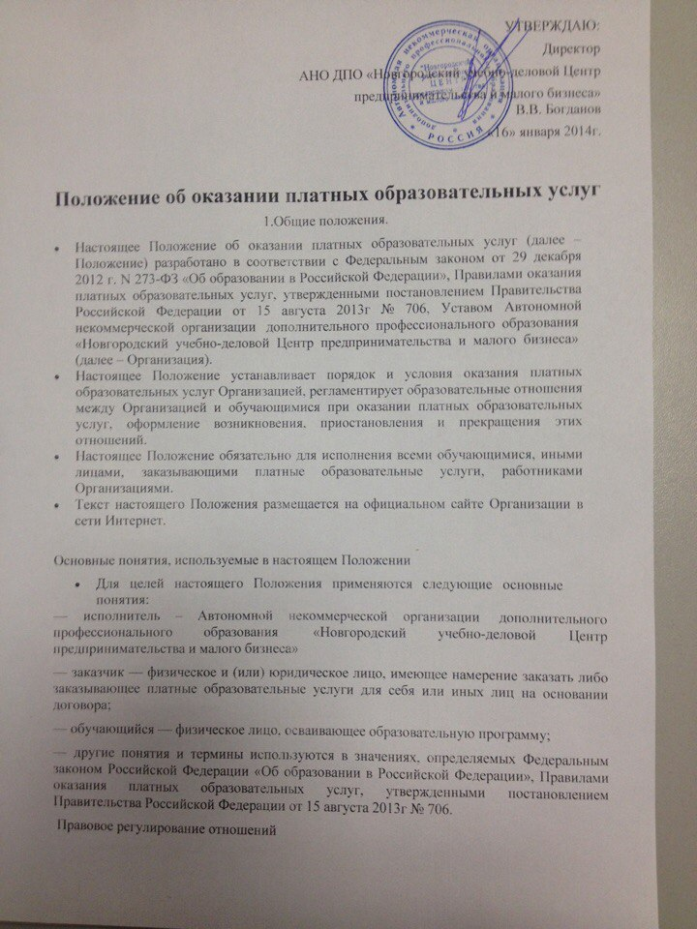
Отношения, возникающие между Учреждением и заказчиками при оказании платных образовательных услуг, регулируются Конституцией Российской Федерации, Гражданским кодексом Российской Федерации, Законом Российской Федерации от 7 февраля 1992 г. № 2300-I «О защите прав потребителей», Федеральным законом от 29 декабря 2012 г. N 273-ФЗ «Об образовании в Российской Федерации», Правилами оказания платных образовательных услуг, утвержденными постановлением Правительства Российской Федерации от 15 августа 2013г № 706, а также другими федеральными законами, иными нормативными правовыми актами Российской Федерации, Уставом Организации, настоящим Положением и иными локальными нормативными актами Организации, содержащими нормы, регулирующие возникающие при оказании платных образовательных услуг отношения, договором об образовании, заключаемым при приеме на обучение.
- Нормы, регулирующие отношения, возникающие между Организацией и заказчиками при оказании платных образовательных услуг и содержащиеся в настоящем Положении и иных локальных нормативных актах Организации, договоре об образовании, должны соответствовать установленным действующим законодательством требованиям. В случае несоответствия норм, регулирующих отношения при оказании платных образовательных услуг и содержащихся в локальных нормативных актах Учреждения, договоре об образовании, применяются нормы действующего законодательства.

- Платные образовательные услуги
  - Организация осуществляет образовательную деятельность в соответствии с предметом, целями и перечнем видов деятельности, определенными Уставом Организации.
  - Организация в соответствии с Уставом вправе осуществлять образовательную деятельность по образовательным программам, вид и направленность которых зафиксирована в приложении к лицензии на осуществление образовательной деятельности.
  - Платные образовательные услуги представляют собой осуществление образовательной деятельности за счет средств физических и (или) юридических лиц по договорам об образовании, заключаемым при приеме на обучение (далее — договор об оказании платных образовательных услуг или договор).
  - Платные образовательные услуги предоставляются Организацией с целью всестороннего удовлетворения образовательных и профессиональных потребностей граждан:
  - Организация самостоятельно в соответствии с Уставом определяет возможность оказания платных образовательных услуг в зависимости от материальной базы, численного состава и квалификации персонала, спроса на услугу и других обстоятельств.
  - Организация самостоятельно формирует и утверждает перечень платных образовательных услуг. В соответствии с имеющимися условиями и с учетом запросов и потребностей населения Организация определяет контингент обучающихся, разрабатывает и утверждает образовательные программы, учебный рабочий план, расписание занятий, стоимость оказываемых услуг, образец заключаемого с обучающимися, заказчиками договора на образование, иные условия оказания платных образовательных услуг.

Стоимость платных образовательных услуг, порядок оплаты
5.1.Организация самостоятельно утверждает размер платы на оказываемые платные образовательные услуги.
5.2. Стоимость обучения по каждой образовательной программе определяется на основе расчета экономически обоснованных затрат материальных и трудовых ресурсов и прибыли, обеспечивающей финансирование других обоснованных затрат и налогов.
5.3. Стоимость обучения по каждой образовательной программе определяется на основании:
— размера расчётных затрат на оказание платных услуг, а также размера расчётных затрат на содержание имущества организации с учетом:
— анализа фактических затрат организации на оказание платных услуг в предшествующие периоды;
— прогнозной информации о динамике изменения уровня цен (тарифов) в составе затрат на оказание организацией платных услуг, включая регулируемые государством цены (тарифы) на товары, работы, услуги субъектов естественных монополий;
— анализа существующего и прогнозируемого объема рыночных предложений на аналогичные услуги и уровня цен (тарифов) на них;
— анализа существующего и прогнозируемого объема спроса на аналогичные услуги.
5.4. На отдельные платные услуги, оказание которых носит разовый (нестандартный) характер, цена платной услуги может определяться на основе нормо-часа, норм времени, разовой калькуляции затрат или исходя из рыночной стоимости.
5.5. Стоимость обучения по каждой образовательной программе устанавливается на основании расчёта, включающего в себя:
-оплату труда работников, задействованных в системе платных образовательных услуг, с учётом квалификации;
-затраты на аренду помещений, сооружений, земельных участков;
-затраты на коммунальные услуги;
-затраты на развитие материально-технической базы;
-прочие расходы.
5.6. Доход от оказания платных образовательных услуг используется Организацией в соответствии с Уставными целями.
5.7. Организация вправе устанавливать льготы для отдельных категорий граждан и размеры скидок с цены.
Учреждение вправе снизить стоимость платных образовательных услуг по договору с учетом покрытия недостающей стоимости платных образовательных услуг за счет собственных средств Организации, в том числе средств, полученных от приносящей доход деятельности, добровольных пожертвований и целевых взносов физических и (или) юридических лиц.
5.8. Стоимость обучения по каждой образовательной программе, основания и порядок снижения стоимости платных образовательных услуг утверждаются директором и доводятся до сведения заказчика и (или) обучающегося.
- Порядок комплектования групп.
6.1. К освоению программ дополнительного образования допускаются лица без предъявления требований к возрасту и уровню образования.
6.2. Комплектование групп проводится на основании заключенных договоров об оказании платных образовательных услуг.
6.3. Наполняемость групп определяется в зависимости от количества поданных заявлений, специфики организации занятий, материальных возможностей, требований санитарных норм и правил.
6.4. Прием в Организацию на обучение за счет средств физических и (или) юридических лиц осуществляется на основании приказа директора. Приказом директора утверждается количественный и списочный состав групп обучения.
6.5. Права и обязанности обучающегося, предусмотренные законодательством об образовании, Правилами внутреннего распорядка обучающихся и иными локальными нормативными актами Организации, возникают у лица, принятого на обучение, с даты, указанной в приказе о приеме лица на обучение.
6.6. Изданию приказа о приеме лица на обучение предшествует заключение договора об образовании.
- Порядок заключения договора об оказании платных образовательных услуг.
7.1. Организация до заключения договора и в период его действия предоставляет заказчику достоверную информацию о себе и об оказываемых платных образовательных услугах, обеспечивающую возможность их правильного выбора.
7.2. Организация обязана ознакомить поступающего со своим уставом, с лицензией на осуществление образовательной деятельности, с образовательными программами и другими документами, регламентирующими организацию и осуществление образовательной деятельности, права и обязанности обучающихся.
7.3. Организация обязана довести до заказчика информацию, содержащую сведения о предоставлении платных образовательных услуг в порядке и объеме, которые предусмотрены Законом Российской Федерации «О защите прав потребителей» и Федеральным законом «Об образовании в Российской Федерации».
7.4. Информация, указанная в п.7.1.-п.7.3., предоставляется Учреждением в месте фактического осуществления образовательной деятельности, а также на официальном сайте Организации.
7.5. Настоящее Положение, в том числе образец договора об оказании платных образовательных услуг, документ об утверждении стоимости обучения по каждой образовательной программе, локальные нормативные акты по основным вопросам организации и осуществления образовательной деятельности, а также иная информация в соответствии с требованиями Федерального закона «Об образовании в Российской Федерации» размещаются Учреждением в открытом доступе на официальном сайте в сети «Интернет».
7.6. Договор об оказании платных образовательных услуг заключается между Организацией и заказчиком в простой письменной форме и должен содержать следующие сведения:
-полное наименование и фирменное наименование (при наличии) исполнителя — Организации;
— место нахождения Организации;
— наименование или фамилия, имя, отчество (при наличии) заказчика, телефон заказчика;
— место нахождения или место жительства заказчика;
— фамилия, имя, отчество (при наличии) представителя исполнителя и (или) заказчика, реквизиты документа, удостоверяющего полномочия представителя исполнителя и (или) заказчика;
— фамилия, имя, отчество (при наличии) обучающегося, его место жительства, телефон (указывается в случае оказания платных образовательных услуг в пользу обучающегося, не являющегося заказчиком по договору);
— права, обязанности и ответственность исполнителя, заказчика и обучающегося;
— полная стоимость образовательных услуг, порядок их оплаты;
— сведения о лицензии на осуществление образовательной деятельности (наименование лицензирующего органа, номер и дата регистрации лицензии);
— вид, уровень и (или) направленность образовательной программы (часть образовательной программы определенного уровня, вида и (или) направленности);
— форма обучения;
— сроки освоения образовательной программы (продолжительность обучения);
— вид документа (при наличии), выдаваемого обучающемуся после успешного освоения им соответствующей образовательной программы (части образовательной программы);
— порядок изменения и расторжения договора;
— другие необходимые сведения, связанные со спецификой оказываемых платных образовательных услуг.
7.7. Договор составляется в двух экземплярах, один из которых находится у исполнителя, другой — у заказчика.
7.8. Сведения, указанные в договоре, должны соответствовать информации, размещенной на официальном сайте исполнителя в информационно-телекоммуникационной сети «Интернет» на дату заключения договора.
7.9. Для заключения договора заказчику (физическому лицу) необходимо представить: паспорт или другой документ, удостоверяющий личность.
7.10. Исполнитель:
— заключает договор при наличии возможности оказать услугу, запрашиваемую заказчиком;
— не вправе оказывать предпочтение одному заказчику перед другим в отношении заключения договора, кроме случаев, предусмотренных законом и иными нормативными правовыми актами.
7.11. Основаниями для отказа в заключении договора об оказании платных образовательных услуг и приема в Организации являются:
— не соответствие обучающегося условиям приема, обусловленным спецификой реализуемой программы;
— не предоставление заказчиком документов и сведений, необходимых для заключения договора.
7.12.Организация вправе отказать в заключении договора в случае, установленном п.10.6. настоящего Положения.
- Исполнение договора об оказании платных образовательных услуг
8.1. Исполнитель обязан обеспечить заказчику оказание платных образовательных услуг в полном объеме в соответствии с образовательными программами (частью образовательной программы) и условиями договора.
8.2. Заказчик обязан оплатить стоимость образовательных услуг в порядке и в сроки, указанные в договоре, исполнять иные предусмотренные договором обязанности.
8.3. Образовательные отношения по договору оказания платных образовательных услуг могут быть изменены как по инициативе обучающегося по его заявлению в письменной форме, так и по инициативе Организации в случае изменения условий получения обучающимся образования по образовательной программе, повлекшего за собой изменение взаимных прав и обязанностей обучающегося и Организации.
8.4. Основанием для изменения образовательных отношений является приказ, изданный директором на основании внесения соответствующих изменений в договор оказания платных образовательных услуг.
8.5. Права и обязанности обучающегося, предусмотренные законодательством об образовании и локальными нормативными актами Организации, изменяются с даты издания приказа или с иной указанной в нем даты.
8.6. Увеличение стоимости платных образовательных услуг после заключения договора не допускается, за исключением увеличения стоимости указанных услуг с учетом уровня инфляции, предусмотренного основными характеристиками федерального бюджета на очередной финансовый год и плановый период.
8.7. Договор оказания платных образовательных услуг прекращается по окончании срока его действия в связи с завершением обучения.
8.8. Договор об оказании платных образовательных услуг может быть расторгнут досрочно по соглашению сторон или по основаниям, предусмотренным действующим законодательством.
8.9. Основания расторжения в одностороннем порядке Организацией договора об оказании платных образовательных услуг указываются в договоре.
8.10. При досрочном расторжении договор об оказании платных образовательных услуг расторгается на основании приказа директора об отчислении обучающегося из Организации. Права и обязанности обучающегося, предусмотренные законодательством об образовании и локальными нормативными актами Организации, прекращаются с даты его отчисления.
8.11. При досрочном расторжении договора Организация в трехдневный срок после издания приказа об отчислении обучающегося выдает отчисленному лицу справку об обучении или о периоде обучения по образцу, самостоятельно устанавливаемому Организацией.
- Ответственность исполнителя и заказчика
10.1 3а неисполнение либо ненадлежащее исполнение обязательств по договору исполнитель и заказчик несут ответственность, предусмотренную договором и законодательством Российской Федерации.
10.2. При обнаружении недостатка платных образовательных услуг, в том числе оказания их не в полном объеме, предусмотренном образовательными программами (частью образовательной программы) по вине исполнителя, заказчик вправе по своему выбору потребовать:
— безвозмездного оказания образовательных услуг;
— соразмерного уменьшения стоимости оказанных платных образовательных услуг;
— возмещения понесенных им расходов по устранению недостатков оказанных платных образовательных услуг своими силами или третьими лицами.
10.3. Заказчик вправе отказаться от исполнения договора и потребовать полного возмещения убытков, если в установленный договором срок недостатки платных образовательных услуг не устранены исполнителем. Заказчик также вправе отказаться от исполнения договора, если им обнаружен существенный недостаток оказанных платных образовательных услуг или иные существенные отступления от условий договора.
10.4. Если исполнитель нарушил сроки оказания платных образовательных услуг (сроки начала и (или) окончания оказания платных образовательных услуг и (или) промежуточные сроки оказания платной образовательной услуги) либо если во время оказания платных образовательных услуг стало очевидным, что они не будут осуществлены в срок, заказчик вправе по своему выбору:
— назначить исполнителю новый срок, в течение которого исполнитель должен приступить к оказанию платных образовательных услуг и (или) закончить оказание платных образовательных услуг;
— поручить оказать платные образовательные услуги третьим лицам за разумную цену и потребовать от исполнителя возмещения понесенных расходов;
— потребовать уменьшения стоимости платных образовательных услуг;
— расторгнуть договор.
10.5. Заказчик вправе потребовать полного возмещения убытков, причиненных ему в связи с нарушением сроков начала и (или) окончания оказания платных образовательных услуг, а также в связи с недостатками платных образовательных услуг.
10.6. По инициативе исполнителя договор может быть расторгнут в одностороннем порядке в следующем случае:
— невыполнение обучающимся обязанностей по добросовестному освоению образовательной программы (части образовательной программы) и выполнению учебного плана;
— установление нарушения порядка приема в осуществляющую образовательную деятельность организацию, повлекшего по вине обучающегося его незаконное зачисление в эту образовательную организацию;
— просрочка оплаты стоимости платных образовательных услуг;
— невозможность надлежащего исполнения обязательств по оказанию платных образовательных услуг вследствие действий (бездействия) обучающегося.
10.7. Организация вправе отказать в заключении нового договора в случае расторжения договора Организации по основаниям, указанным в п.10.6. настоящего Положения.
10.8. Контроль соблюдения настоящего Положения осуществляет директор.

